Міністерство освіти і науки України

Національний університет «Львівська політехніка»

Інститут комп’ютерних наук та інформаційних технологій

Кафедра «Системи штучного інтелекту»



Звіт

до лабораторної роботи № 1

З дисципліни «Веб розробка»

Виконала:

студентка групи КН-212

Сидір Олена

Прийняв:

Гасько Р.Т.

Львів-2021

Лабораторна робота №1

Скріншоти початкового дизайну

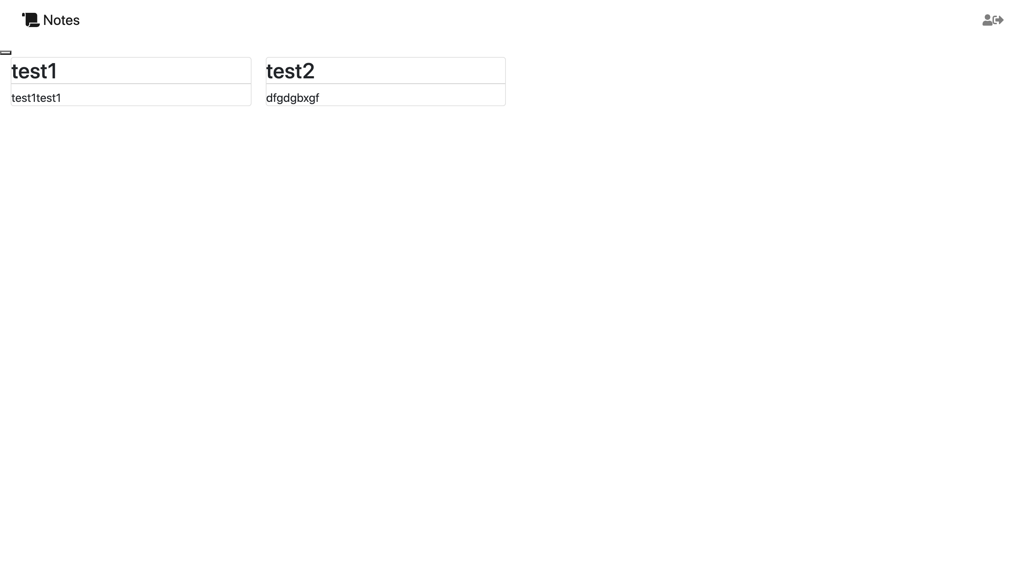

Рис. 1 Головна сторінка

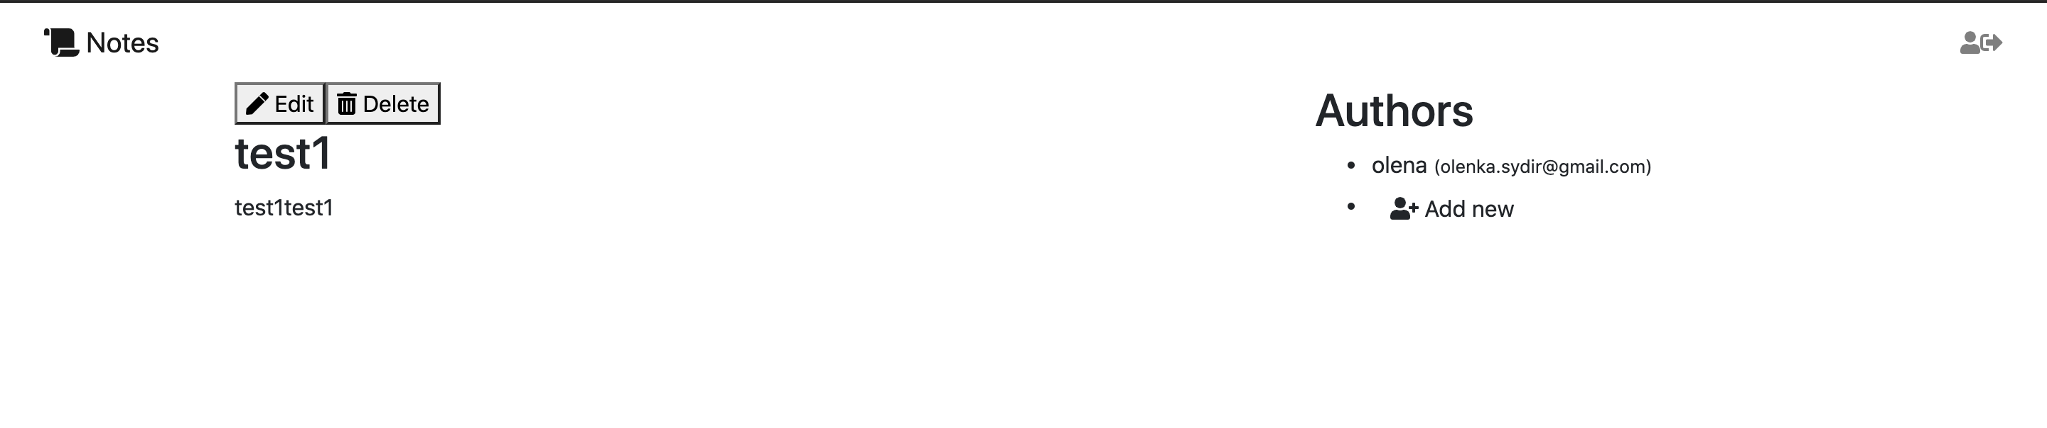

Рис. 2 Тіло замітки

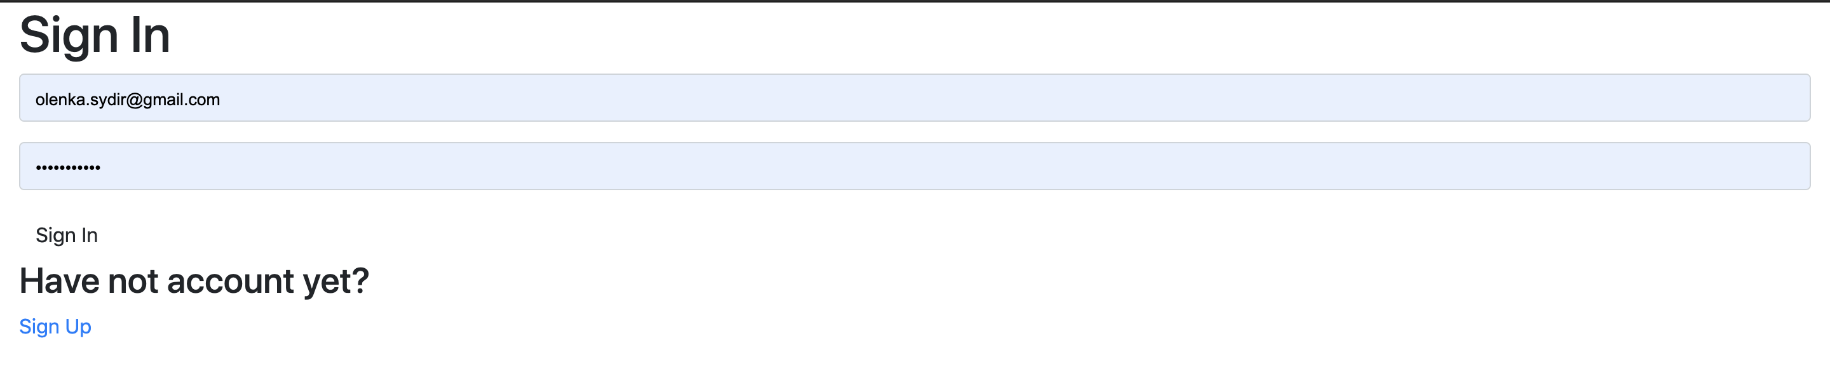

Рис. 3 Логін

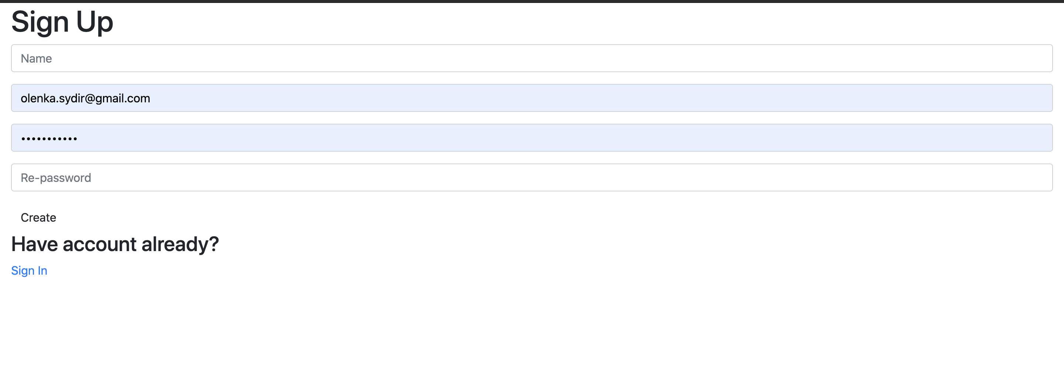

Рис. 4 Реєстрація

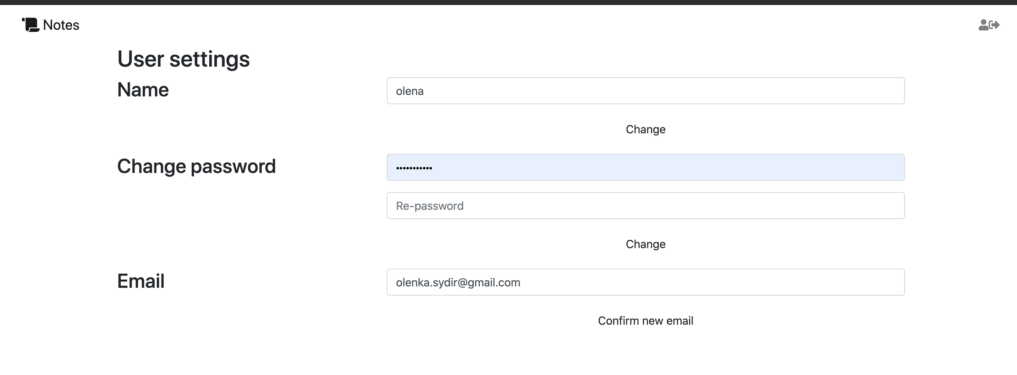

Рис. 5 Акаунт користувача